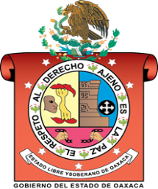

INSTITUTO ESTATAL DE EDUCACIÓN PÚBLICA
DEL ESTADO DE OAXACA
ESCUELA NORMAL BILINGUE INTERCULTURAL DE
OAXACA
CLAVE: 20DNL0001R
LICENCIATURA EN EDUCACIÓN PRIMARIA INTERCULTURAL BILINGÜE

ASESOR: ALEJANDRO LUIS
ALFABETO PRACTICO

ESTUDIANTE:
ROSA LINDA LOPEZ GOMEZ

GRUPO: 102 A
SEGUNDO SEMESTRE

SIERRA JUAREZ
SAN JERONIMO TLACOCHAHUAYA, TLACOLULA OAXACA A 1 DE ABRIL DEL 2020
A a
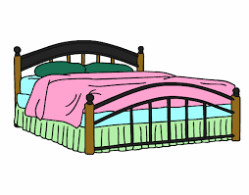
BLAGA

Cama
A a

bloa’

Barrer
b b

Beko

Perro
Ch ch

CHOPA

Dos
ChH chh
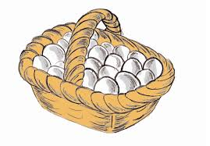
Chhita

Huevo
D d
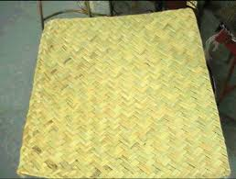
Da’a

petate
e e

be’

Viento
G g
Ga’a
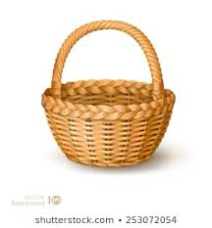

Canasto
I i
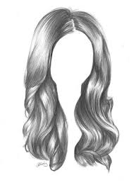
Ikiaja

Cabello
I i
Gi’


Fuego
J j

Yaj

Flor
K k
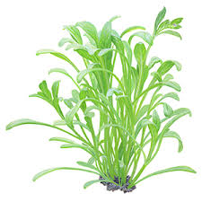
Koan

Quelite
L l
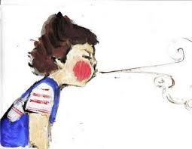
Blobi
Sopla
Lh lh

Lhapa

sombrero
n n

neza

camino
nh nh
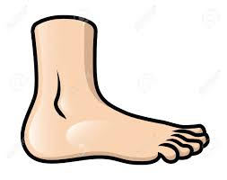
Nhia

Pie
O o

CHIGOLHA

Noche
O o

Rho’

Gripa
P p

Ptata

Aplástalo
r r

rbesa

esperar
rh rh

Rhiago

Chorro
S s
Slawe
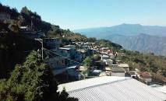

Yalahui

Sh sh
Snhachhi


Virgen Maria
T t
Tapa


Cuatro

w w
Wi
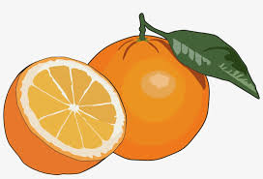

Naranja
x x
xoaga
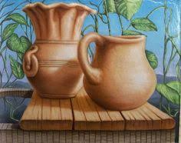

jarra
x h x h

xhoza

Papá
y y
yelha
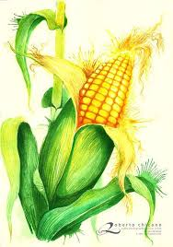

milpa
z z
za’a
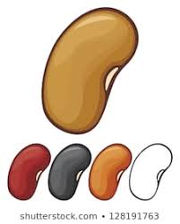

frijol

